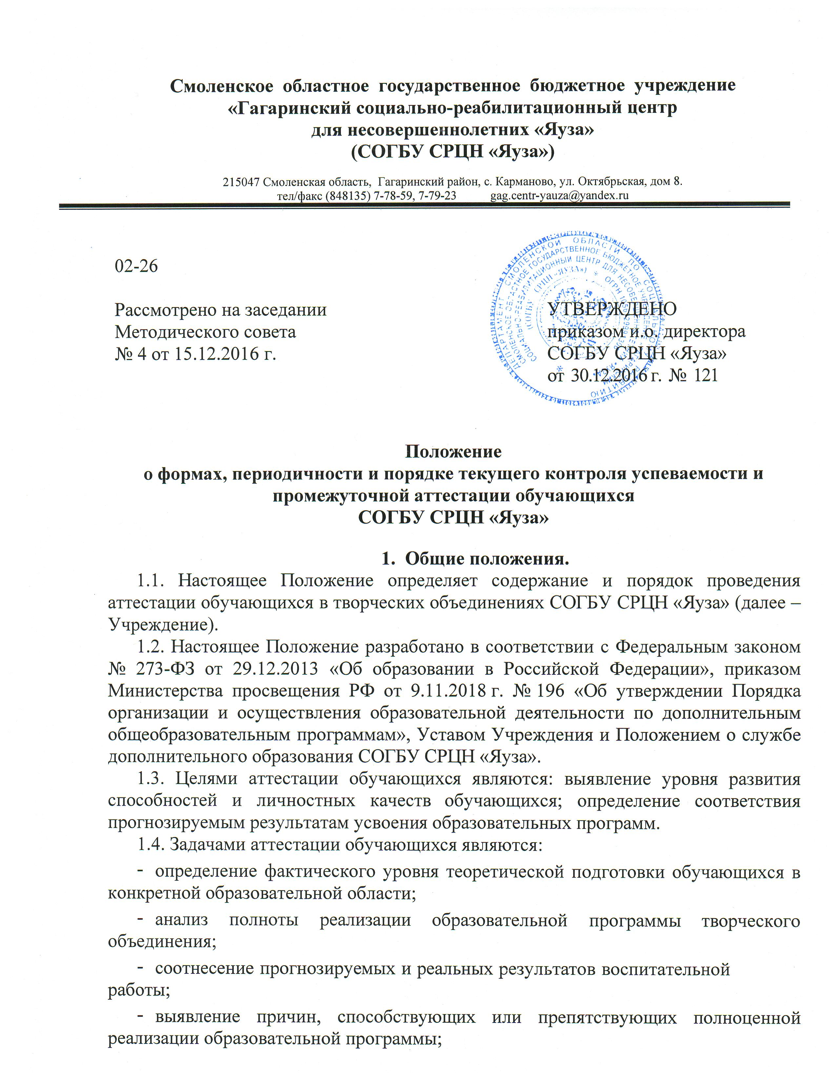
- внесение необходимых корректив в содержание и методику образовательной деятельности творческого объединения.
  - Аттестация обучающихся творческих объединений Учреждения строится на принципах учёта индивидуальных и возрастных особенностей, обучающихся; адекватности специфики деятельности творческого объединения к периоду обучения; необходимости, обязательности и открытости проведения занятий; свободы выбора педагогом методов и форм проведения оценки результатов; обоснованности критериев оценки результатов для педагогов в сочетании с закрытостью её для обучающихся.
  - В образовательном процессе аттестация обучающихся выполняет следующие функции:
- учебную функцию, так как создаёт дополнительные условия для обобщения и осмысления обучающимися полученных теоретических и практических знаний, умений и навыков;
- воспитательную, так как является стимулом к расширению познавательных интересов и потребностей ребёнка;
- развивающую, так как позволяет обучающимся осознать уровень их актуального развития и определить перспективы;
- коррекционную, так как помогает педагогу своевременно выявить и устранить объективные и субъективные недостатки учебно-воспитательного процесса;
- социально-психологическую, так как даёт каждому обучающемуся возможность пережить «ситуацию успеха».

- Организация аттестации обучающихся.
2.1. Аттестация обучающихся по выявлению уровня освоения дополнительной общеобразовательной программы является обязательной и проводится непосредственно педагогом объединения. Аттестации подлежат все обучающиеся объединения.
2.2. Аттестации (проверке) подлежат теоретические знания и практические умения и навыки, определенные в программе, в целом, или в соответствующем разделе образовательной программы.
2.3. Виды аттестации обучающихся в объединении: входная (начальная), промежуточная, итоговая.
2.3.1.Входная (начальная) аттестация проводится при зачислении несовершеннолетнего в объединение. Цель – установить, на каком уровне находится несовершеннолетний на начало обучения. Проводится в течение 10 дней со дня зачисления несовершеннолетнего в объединение.
2.3.2. Промежуточная аттестация представляет собой оценку степени и уровня освоения обучающимися отдельных тем, разделов дополнительной общеобразовательной программы, периодичность и количество определяет сам педагог в соответствии с календарно-учебным графиком.
2.3.3. Итоговая аттестация проводится при завершении работы образовательной программы. Цель – проверка степени и уровня усвоения программы. Проводится в течение 10 дней до завершения реализации учебного плана объединения.
2.4. Форму аттестации определяет педагог объединения с учетом индивидуальных и возрастных особенностей обучающихся, содержания учебного материала и используемых образовательных технологий. Избранная форма аттестации указывается в учебно-тематическом плане программы.
2.5. В качестве формы проведения аттестации могут быть выбраны: выставка, конкурс, праздник, концерт, соревнование, творческая работа, презентация творческих работ, демонстрация моделей, опрос, контрольное занятие, зачет, открытое занятие, экзамен, защита рефератов, взаимозачет, игра-испытание, переводные и итоговые занятия, эссе, коллективная рефлексия, отзыв, коллективный анализ работ, самоанализ, тестирование, анкетирование и др.
2.6. Программа аттестации обучающихся при любой форме проведения и в любой образовательной области должна содержать методику проверки теоретических знаний обучающихся и их практических умений и навыков с представлением критериев оценки теоретической и практической подготовки обучающихся.
2.7. Содержание программы аттестации обучающихся определяется самим педагогом объединения на основании содержания дополнительной общеобразовательной программы и в соответствии с ее прогнозируемыми результатами.
2.8. При проведении промежуточной аттестации обучающихся педагог объединения самостоятельно выбирает форму оценки (пятибалльная система, система уровней или рейтингов, разнообразные пиктограммы и т.п.), которая должна быть понятна обучающимся и адекватно отражать, насколько достигнуты прогнозируемые результаты усвоения разделов программы.
2.9. Результаты итоговой аттестации обучающихся должны отражать, насколько достигнуты прогнозируемые результаты усвоения программы (каждым обучающимся в отдельности и объединения в целом), а также полноту выполнения образовательной программы. Результаты итоговой аттестации обучающихся должны быть соотнесены с трехуровневой системой оценки теоретической и практической подготовки обучающихся:
- высокий уровень – освоение более 70% содержания образовательной программы;
- средний уровень – освоение от 50% до 70% содержания образовательной программы;
- низкий уровень – освоение менее 50% содержания образовательной программы.
2.10. Результаты промежуточной или итоговой аттестации обучающихся фиксируются в «Протоколе результатов аттестации обучающихся творческого объединения», который является одним из документов отчетности педагога объединения.
2.11. На основании результатов итоговой аттестации обучающихся на Методическом совете Учреждения отслеживаются:
- количество обучающихся, полностью освоивших дополнительную общеобразовательную программу, частично освоивших, не освоивших программу;
- причины невыполнения обучающимися дополнительной общеобразовательной программы;
- необходимость коррекции содержания программы.

3. Критерии оценки результатов аттестации обучающихся.
3.1. Критерии оценки теоретической подготовки обучающихся:
- соответствие уровня теоретических знаний программным требованиям;
- широта кругозора;
- свобода восприятия теоретической информации;
- развитость практических навыков работы со специальной литературой;
- осмысленность и свобода использования специальной терминологии.
3.2. Критерии оценки уровня практической подготовки обучающихся:
- соответствие уровня развития практических умений и навыков программным требованиям;
- свобода владения специальным оборудованием и оснащением;
- качество выполнения практического задания;
- технологичность практической деятельности.
3.3. Критерии оценки уровня развития и воспитанности обучающихся:
- культура организации практической деятельности;
- культура поведения;
- творческое отношение к выполнению практического задания;
- аккуратность и ответственность при работе;
- развитость специальных возможностей.

